《操作系统》课程实验报告
实验名称 | Linux命令以及虚拟机 |  |  |  |  | 实验序号 | 1
姓 名 | 陈日勇 | 系院专业 | 信管 | 班 级 | 16 | 学 号 | 493
实验日期 | 2012年11月 |  | 指导教师 | 丘文峰 |  | 成 绩
一、实验目的和要求
1．掌握安装VMware Workstation和Red Hat Enterprise Linux 5步骤
2．了解linux操作系统基本的命令符的使用

二、实验预习内容
1．《操作系统实验教程》第1章 Linux命令及虚拟机

三、实验设备
1. 硬件配置： CPU Intel(R) Core(TM) i5-3210M CPU @ 2.50GHz
内存 4GB
硬盘： 750GB
2. 软件配置： 操作系统 WIN 7
3. 开发平台： VMware Workstation & Red Hat Enterprise Linux 5
四、实验内容及步骤
1．安装VMware Workstation
2．新建虚拟机，导入Red Hat Enterprise Linux 5，按步骤配置虚拟机并启动
3. 建立共享文件夹：
A．在windows下新建名为“share”文件夹，将“science.txt”移到该文件内
B．在VMware Workstation的菜单栏中单击“虚拟机-设置-options-shares folders”，在右边选择“Always Enabled”，单击“Add”，进入对话框后单击“next”，键入路径“C:\Users\acer\Desktop\share”，名称“share”，单击“finish”完成
4．打开terminal，按实验要求键入指令
5. 观察运行结果并分析记录
五、实验结果、分析与心得
1．实验截图
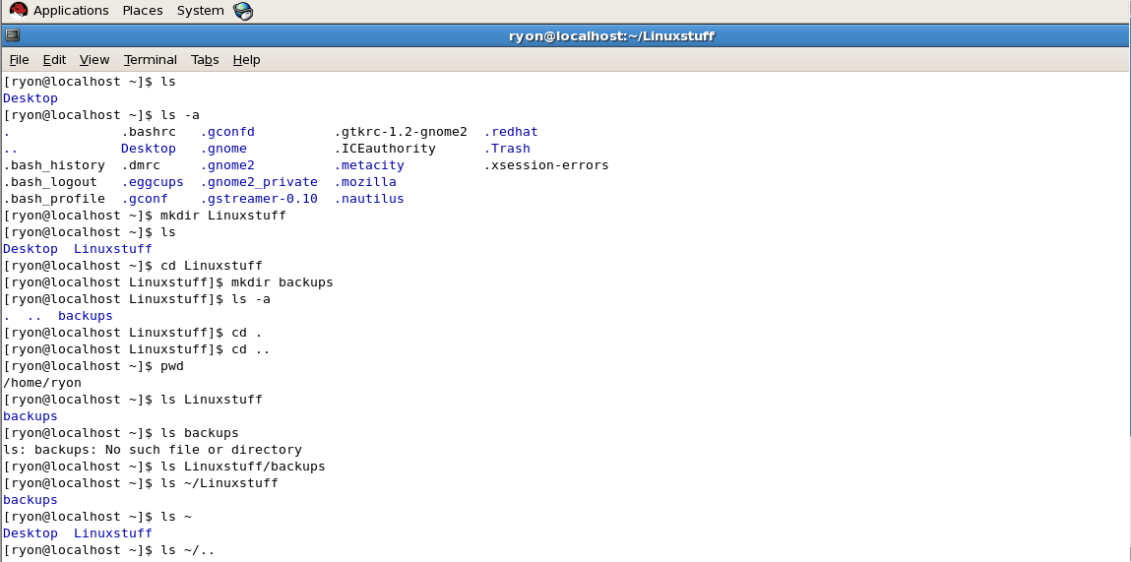
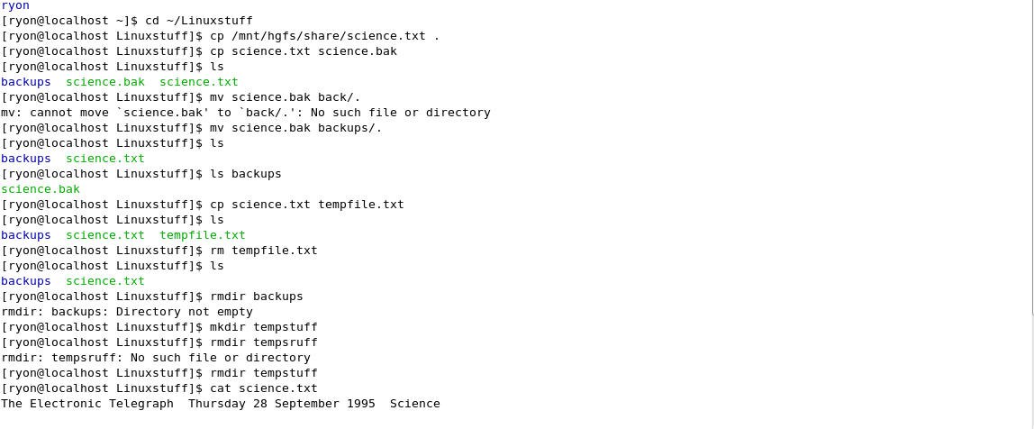
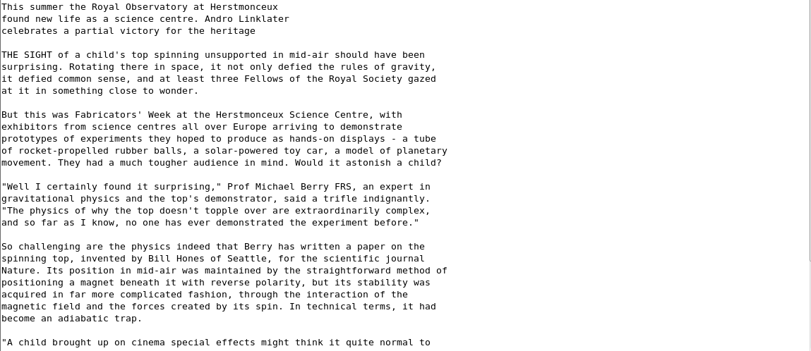
*由于字数太多难以显示
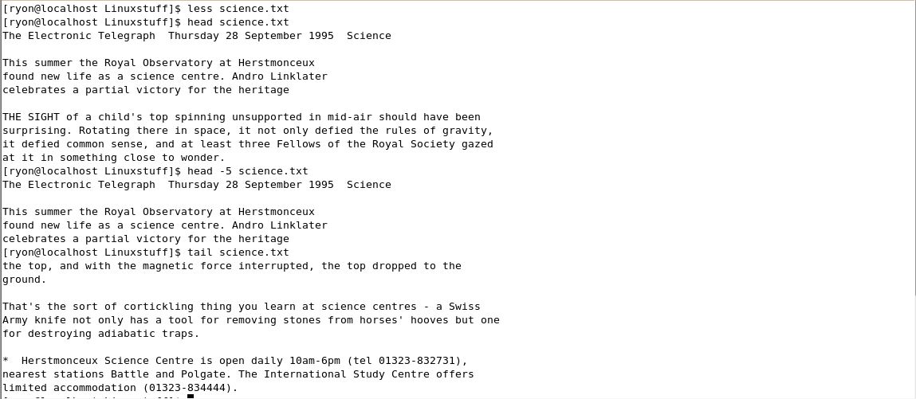
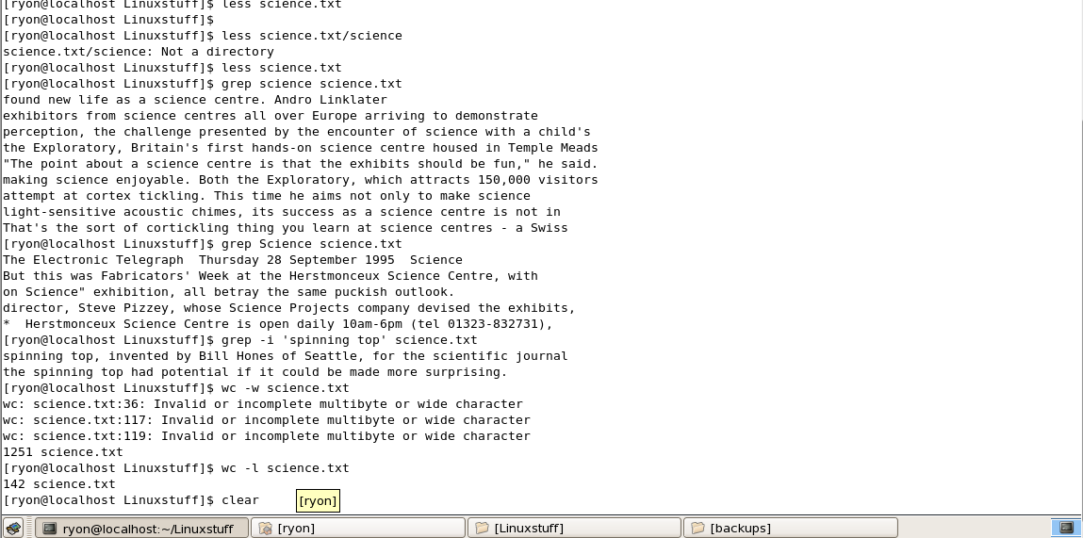
显示倒数15行：
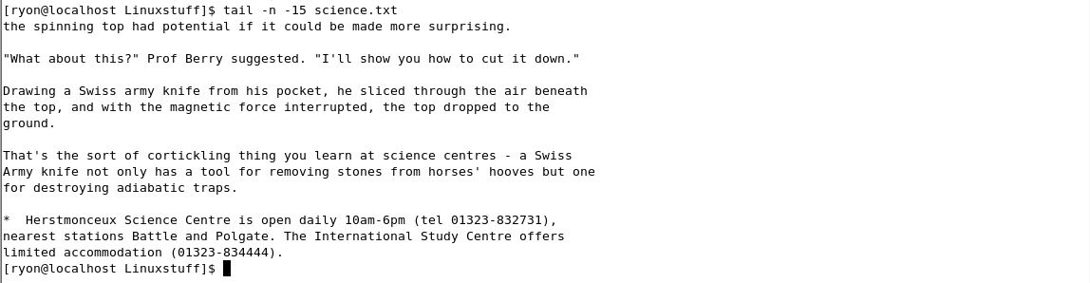
2．分析你的结果
A.在显示science.txt中倒数15行时遇到小小问题，和预想的不一样，本来认为“tail +5 science.txt”可执行，但是terminal认为“+5”是一个文件名，故无法打开。后经查阅资料得出，正确指令为“tail –n -15 science.txt”。
B．less关键词查找不成功
3．心得
通过亲手操作可以学到很多东西。细心观察指令，理解指令意思，读懂错误提示，这三点对于学习指令很有帮助。
教师评语：

成绩:

教师签字：

实验报告编写说明：

- 实验名称和实验编号：填写以所用实验指导书内容为准；
- 系院专业：填写学生所在的系院和专业中文名称，可以简述（如计算机科学与技术）；
- 班级：填写学生所在的自然班号（7位）；
- 实验目的和要求、实验项目摘要：填写以所用实验指导书内容为准；
- 实验预习内容：填写学生实验前所做的准备情况（包括资料查阅和上机预学）；
- 实验结果与分析：填写实验结果完成情况和实验中所遇问题及解决方法（或体会）；
- 成绩：由指导教师填写，采用中文五级制。

注：* 实验报告填写时，注意输入信息的字体格式（宋体、五号），如果用复制应采用选择性粘贴的 “无格式文本”方法完成；
* 实验结果文件另外送交存档（文件目录存储结构由指导教师指定）。

